المحاضرة الثالثة_اللياقة القلبية الوعائية-2
Prof. A. Almatar

هل التدريبات الهوائية تحمي الشخص من الإصابة بأمراض القلب والشرايين؟
- اللائق بدنيا أقل عرضة لخطر الإصابة بأمراض القلب والشرايين.
- لا يضمن برنامج نشاط بدني هوائي لوحده عدم العرضة لأمراض القلب والشرايين.
- عوامل زيادة الخطر:
- الوراثة
- العادات الحياتنية
- للتقليل من عوامل الخطورة للإصابة بأمراض القلب والشرايين.
- الحد من أثر جميع عوامل الخطورة.
- تزداد فرصة الحياة بعد ذبحة قلبية عند الشخص المنتظم في النشاط البدني.

ما عوامل الخطر للإصابة بأمراض القلب :
- يعتبر مرض الشريان التاجي الأكثر شيوعا بين أمراض القلب في أمريكا.
- يحدث المرض عند ترسب الدهون على الجدار
الداخلي للشريان التاجي.
- مما يغلق أحد الشرايين التاجية.
- والنتيجة ذبحة قلبية.
- عوامل خطورة أخرى
- ضغط دم مرتفع
- كلسترول مرتفع
- سكري
- سمنة
- انخفاض النشاط البدني

الأنشطة البدنية تخفض عوامل الخطر هذه :
- ضغط دم منخفض
- عدم التدخين
- ذو الوزن المعتدل أقل عرضة للسكري
- النشاط البدني يخفض الحاجة للأنسولين
- البقاء على الوزن المثالي أو خفض الزيادة
- زيادة الكلسترول الجيد
- الخلاصة:
- نشاط بدني متوسط الشدة والكمية يخفض احتمالية الإصابة بالذبحة الصدرية
- لكن تذكر:
- يجب عدم إغفال عوامل الخطورة الأخرى
- من الضروري الحد من عوامل الخطورة لتخفض احتمالية الإصابة بأمراض القلب
مخاطر الأنشطة البدنية:
العضلات والمفاصل :
- التدريب الشديد لفترة طويلة
- عدم الإحماء والاستعادة يؤدي إلى آلام العضلات
الإصابات الحرارية:
- التدريب في الحر والرطوبة يؤدي للإجهاد الحراري وضربات الشمس.
أعراض الإجهاد الحراري :
- انخفاض درجة الحرارة
- الدوخة
- صداع
- غثيان
- تشويش
أعراض ضربة الشمس :
*دوخة *صداع * عطش *غثيان * تشنج عضلي * توقف العرق * ارتفاع الحرارة لدرجة خطرة
*مخاطر الأنشطة البدنية
مشاكل القلب
- عيب في القلب + تدريب
- ألم في الصدر، دوخة مفاجئة، إغماء، قصر تنفس واضح جدا
الموت
فوائد الأنشطة البدنية ومخاطرها :
- الفوائد المحتملة
- قدرة أفضل للعمل والترويح
- مقاومة الضغوط والقلق والتعب ونظرة أفضل للحياة
- زيادة التحمل والقوة
- كفاءة القلب والرئتين
- التخلص من الوزن الزائد
- خفض احتمالية إصابة القلب

- الأخطار المحتملة
- إصابات العضلات والمفاصل
- الإصابات الحرارية
- مضاعفة مشاكل القلب الموجودة أو الخفية

- تجنب الإصابات
- زيادة مستوى النشاط تدريجيا
- معقولية الأهداف
- الملابس المناسبة للمناخ
- استمع لإشارات إنذار الجسم
- اعرف الأعراض الأولية لمشاكل القلب.
- ألم أو ضغط في يسار أو وسط الصدر أو يسار العنق أو الكتف أو الذراع أثناء النشاط أو بعده.
- الدوخة المفاجئة أو التعرق البارد أو الشحوب أو الإغماء

قياس اللياقة القلبية الوعائية :
- اختبار الخطوة لهارفارد
- الهدف :
تقدير الإستهلاك الأقصى للأكسجين
- الأدوات:
1- صندوق ارتفاعه 41 سم
2- ميقاع
3- ساعة توقيت
- الإجراءات
- يصعد المفحوص على الصندوق بمعدل:
- 24 صعودا /دقيقة (للرجال)
22 صعودا /دقيقة للنساء
        - الإستمرار لمدة 3 دقائق متواصلة.
        - يتوقف المفحوص في نهاية الثلاث دقائق ويتم قياس نبض القلب بعد 5 ثوان لمدة 15 ثانية ونضربها في 4 لمعرفة النبضات في دقيقة.

..قارن الناتج بالاستهلاك الأقصى في الجدول..
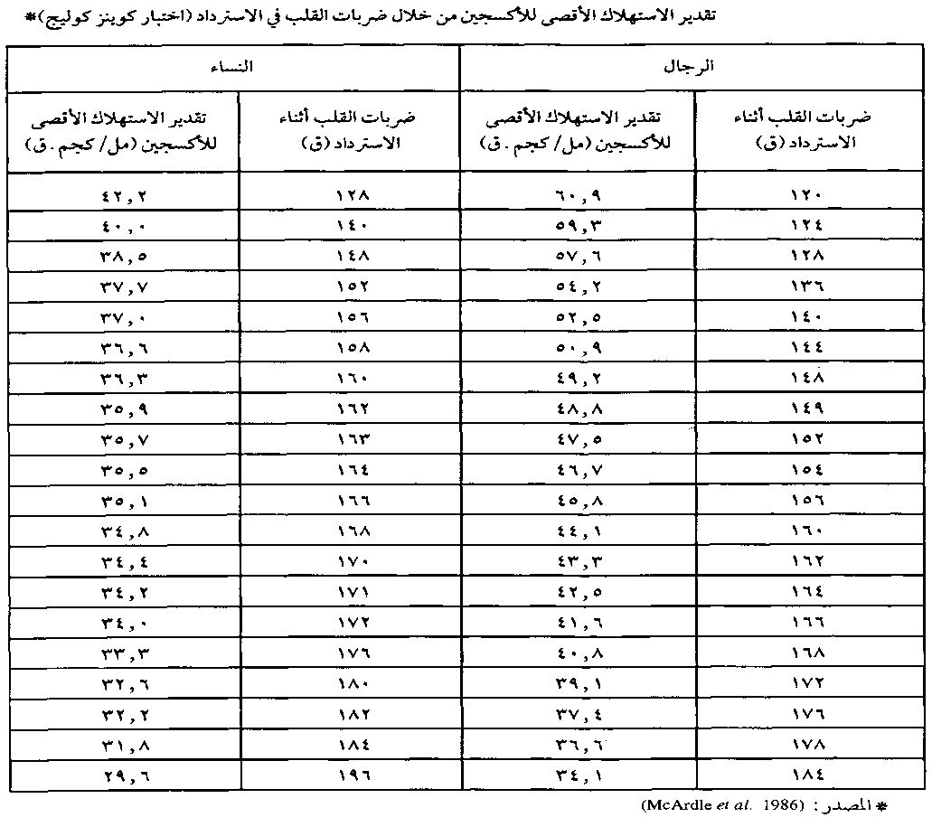

قارن الرقم بالمستوى في الجدول لمعرفة مستوى اللياقة القلبية الوعائية

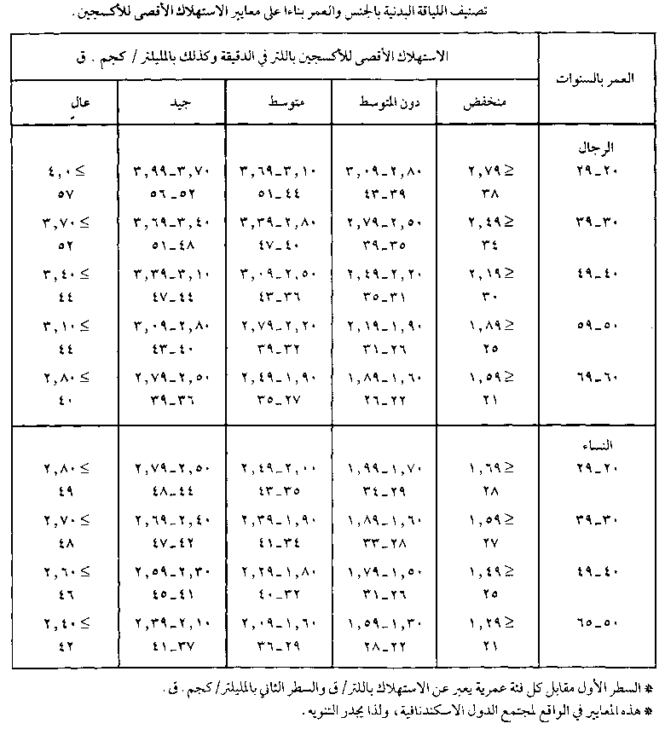

مثال :
- رجل عمره 21 سنة
- ناتج نبضات القلب بعد 5 ث من نهاية الصعود والنزول 3د
- هو: 149
- مستوى اللياقة متوسط
- كيف؟

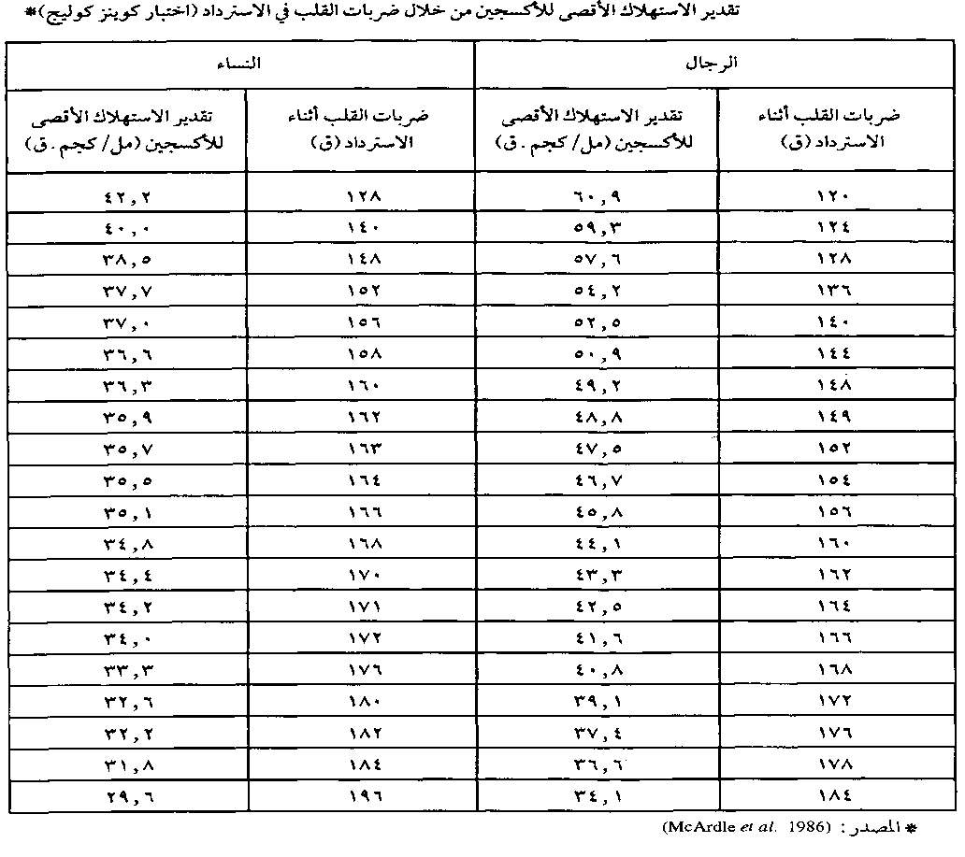
تطوير اللياقة القلبية الوعائية :
- اختيار الشدة المناسبة
- 1- النبض الأعلى للفرد ( النبض في حالة الجهد الأقصى)=
- 220 – العمر
- مثال: شاب عمره 20 سنة فكم نبضه الأعلى؟
- النبض الأعلى للشاب= 220-20 = 200 نبضه / ق
- 2- النبض خلال الراحة
- وضع السبابة والوسطى على جانب العنق وتحسس النبض وحسابه لمدة 15 ث
- النبض وقت الراحة = النبض في 15 ث × 4
- قياس النبض عند الشريان السباتي في العنق
- الشدة المناسبة للمبتدئ =
70% ( الحد الأعلى الاحتياطي) + النبض أثناء الراحة
- الحد الأعلى الاحتياطي = الحد الأعلى للنبض – النبض أثناء الراحة
تطوير اللياقة القلبية الوعائية
- مثال :
- ما الشدة المناسبة لشاب عمرة 20 سنة ونبضه أثناء الراحة 80 ن / ق؟
- الحل:
- الحد الأعلى للنبض = 220 -20 = 200 ن /ق
- الشدة المناسبة = (200 – 80) × 0.70 + 80
= 84 + 80
= 164 ن / ق
- مدة النشاط البدني
- لا تقل عن 20 ق مستمرة
- المبتديء 15 ق فقط
- تكرار النشاط البدني
- لا تقل عن 3 أيام في الأسبوع

- الاستمرارية في النشاط :
- مراعاة الأهداف القصيرة المدى والبعيدة المدى
- أرجع التفكير في مستوى البدايات
- ناقش برنامجك وأهدافك مع الأهل والأصدقاء
- تذكر أسبابك الأولى للمشاركة في البرنامج
- غير النشاط عند الملل

لتكن أكثر نشاطاً :
- انهض وتحرك
- استخدم الدرج
- أوقف السيارة بعيدا قليلا
- خذ استراحة تمرينات

